Proyecto: “CONSTRUYENDO VERDADEROS ESPACIOS DE DEMOCRACIA, CONVIVENCIA Y PAZ”.

**OBJETIVO GENERAL**

Formar niños, niñas y adolescentes como agentes para la democracia, convivencia y paz.

**OBJETIVOS ESPECIFICOS**

1. Fomentar actitudes de liderazgo en los estudiantes.

Actividad: Crear en la programación anual espacios de participación, democracia e implementación del gobierno escolar.

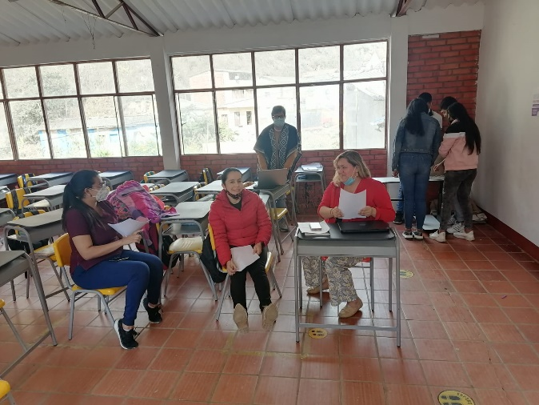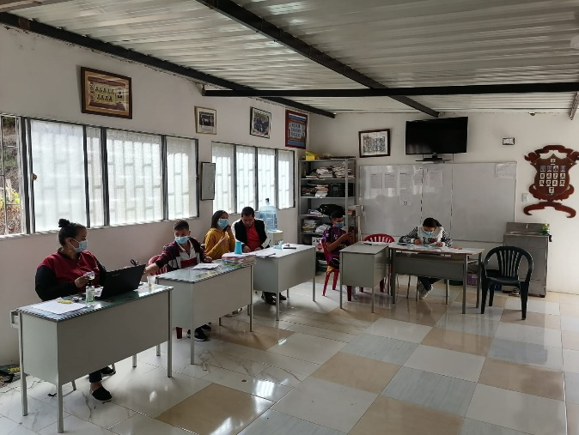

Participación espacios democráticos

1. Inculcar prácticas democráticas en la Institución.

Actividad: Desde el primer periodo se iniciará con los procesos de conformación y operatividad del gobierno escolar.

Elección e instalación del gobierno escolar.

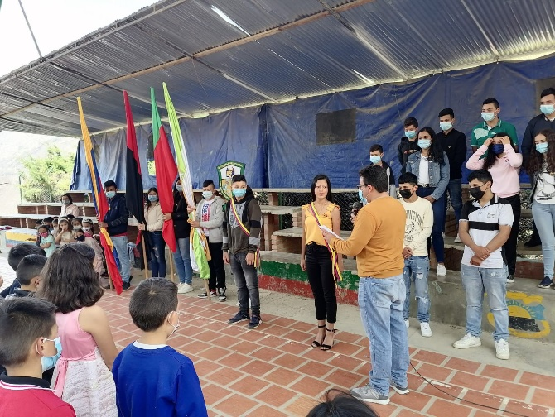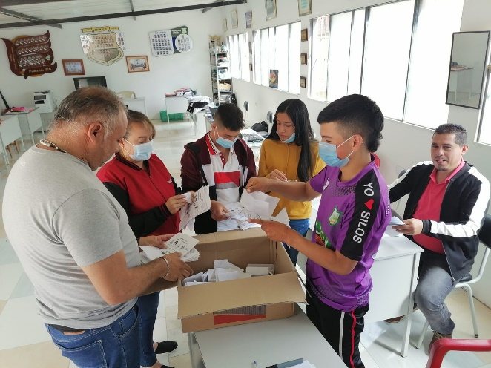

Instalación gobierno escolar

1. Socializar el Manual de Convivencia.

Actividad: Socializar el manual de Convivencia a la comunidad educativa.

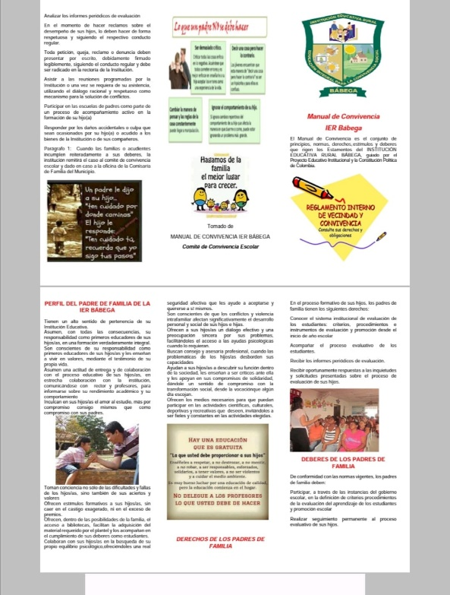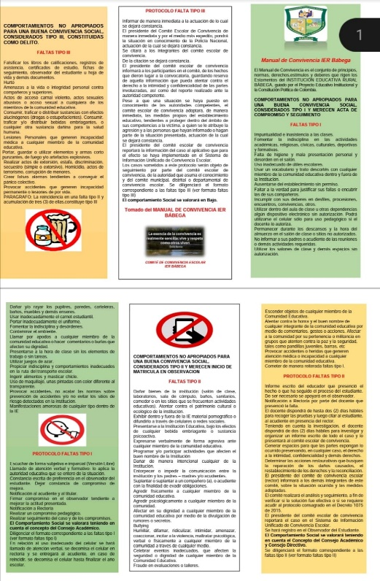

Plegable Socialización Manual de convivencia.

1. Aplicar las estrategias investigativas-pedagógicas para fomentar el conocimiento y respeto de los derechos humanos, como fundamento de la democracia.

Actividad: Desde el área de ciencias Sociales, ética y valores realizar talleres de fortalecimiento de catedra de la paz, democracia y derechos humanos.

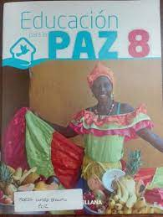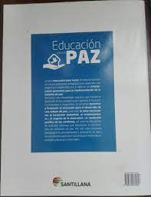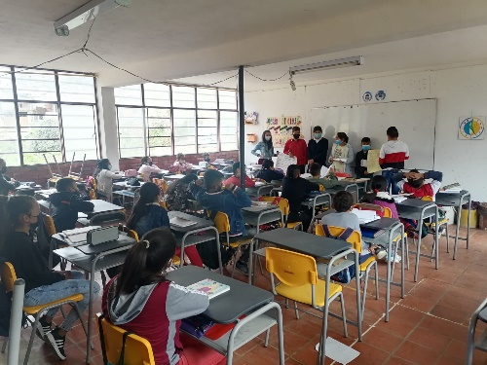

1. Generar en el estudiante capacidades como agente de cambio para el desarrollo de su convivencia comunitaria dentro de un marco de paz y tolerancia.
2. Orientar la cultura ciudadana como practica institucional.

Actividad:Participación, de equipo de estudiantes y docentes, en la socialización, fortalecimiento y liderazgo en democracia y paz.

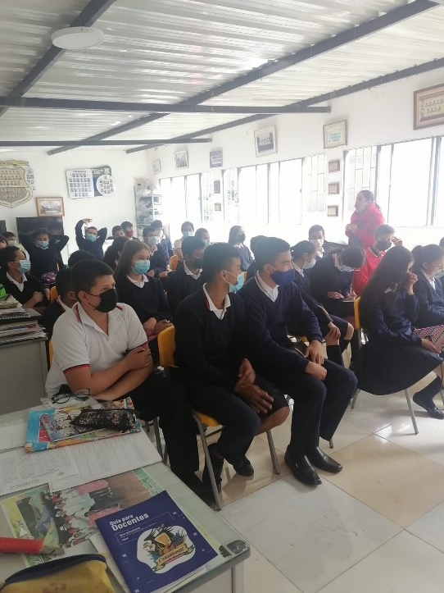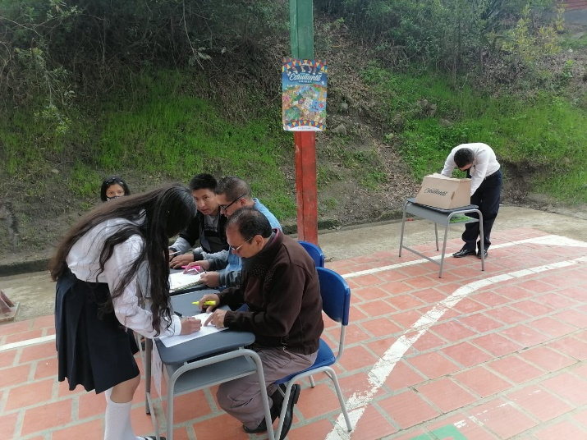

Espacios de liderazgo y participación, Proyecto voto estudiantil.

1. Evidenciar el desarrollo de las actividades propuestas, como mecanismo de seguimiento y evaluación al proceso educativo.

Actividad:Acompañar al comité de convivencia frente al fortalecimiento de la cultura ciudadana y de paz.

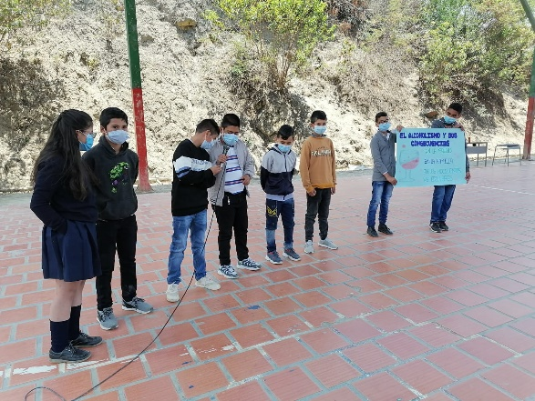 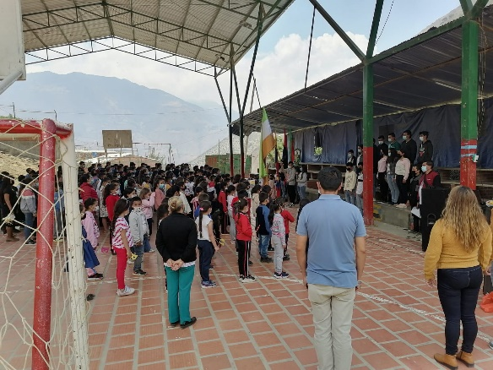

Socialización actividades significativas socialización conflictos. Comité de convivencia.

1. Enseñar a los niños, niñas y adolescentes la importancia del amor propio del cual nace el amor a los demás.

Actividad: Escuela de padres.



